Didaktische Handreichung: Aufgabe Lineare Funktionen anwenden

Merkmale der Teilaufgabe
Leitidee | Funktionaler Zusammenhang (L4)
Allgemeine Kompetenz | Mathematisch modellieren (K3)  Mathematisch kommunizieren (K6)
Anforderungsbereich | II
Kompetenzstufe | 2

Hinweise zur Bearbeitung
Diese Aufgabe erfordert den Umgang mit funktionalen Beziehungen, die in sprachlicher Form und als Gleichungen gegeben sind. Daher gehört sie zur Leitidee Funktionaler Zusammenhang (L4).
Hier werden verbal beschriebene Sachsituationen und passende Gleichungen einander zugeordnet. Alle Gleichungen haben dieselbe Struktur (y = mx + b), da in allen Sachsituationen mengenabhängige Beträge (Kosten) und feste Zusatzkosten gemeinsam anfallen. Die Schülerinnen und Schüler müssen zunächst in den Beschreibungen enthaltene mathematikhaltige Begriffe (z. B. „zusätzlich … berechnet“) identifizieren (K6) und diese dann kontextspezifisch deuten, um schließlich ein passendes Modell, d. h. eine passende Gleichung, aufzustellen oder – naheliegender – aus den gegebenen auszuwählen (K3).
Die Aufgabe gehört aufgrund ihrer Anforderungen an das Übersetzen zwischen Realität und Mathematik und an das Lesen zum Anforderungsbereich II.

Mögliche Schwierigkeiten
- Die Deutung mathematikhaltiger Begriffe gelingt nicht. Insbesondere wird nicht erkannt, ob angegebene feste Zusatzkosten zu den beschriebenen Ausgaben hinzukommen oder ob diese von beschriebenen Einnahmen abzurechnen sind (K6).

Weiterarbeit und Förderung
Viele Schwierigkeiten der vorliegenden Aufgabe haben ihre Ursache in den erforderlichen Übersetzungsprozessen zwischen den in Worten beschriebenen Realsituationen und der Mathematik. Dieser Wechsel in beide Richtungen ist der Kern des Modellierens (vgl. hierzu auch das allgemeine Kapitel zur Kompetenz „Mathematisches Modellieren“ in VERA-8 2009) und kann bewusst zum Gegenstand des Unterrichts gemacht werden. Da dieser Wechsel häufig das Erkennen mathematikhaltiger Begriffe aus der Alltagssprache erfordert, kann man beschriebene Sachsituationen zunächst daraufhin analysieren. Des Weiteren kann man sich die betreffenden Situationen ähnlich wie in einem Rollenspiel stets konkret vorstellen. Beispielsweise lässt sich überlegen, wie Herr Hinze beim Kauf von fünf, zehn oder mehr Rosen jeweils den zu zahlenden Preis berechnen müsste. Daraus lässt sich dann ableiten, welchem Aufbau eine passende Gleichung genügen muss.
Bereitet in den Gleichungen das Erkennen der Bedeutung von x und y Schwierigkeiten, kann ergänzend die folgende innermathematische Aufgabe bearbeitet werden, um zu verdeutlichen, dass y jeweils für einen Gesamtwert steht. Darauf aufbauend kann dann wieder eine Sachsituation konstruiert werden, bei der deutlich wird, dass die Variable x für eine veränderliche Größe steht und die Variable y für einen Gesamtwert.
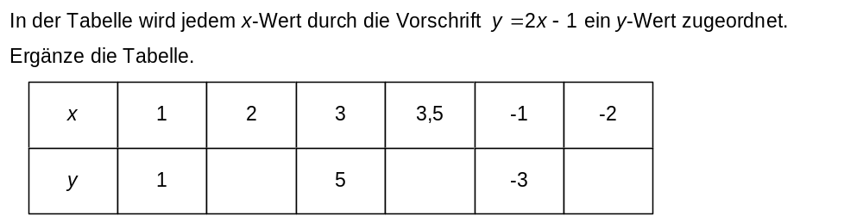
Zur Vertiefung kann auch die folgende Aufgabe bearbeitet werden. In dieser ist ein mathematisches Modell in Form einer Gleichung gegeben, und eine passende Sachsituation ist zu überlegen. Dies kehrt die sonst oft übliche Denkrichtung um und kann einen Beitrag zum verständigen Umgang mit solchen Gleichungen leisten.
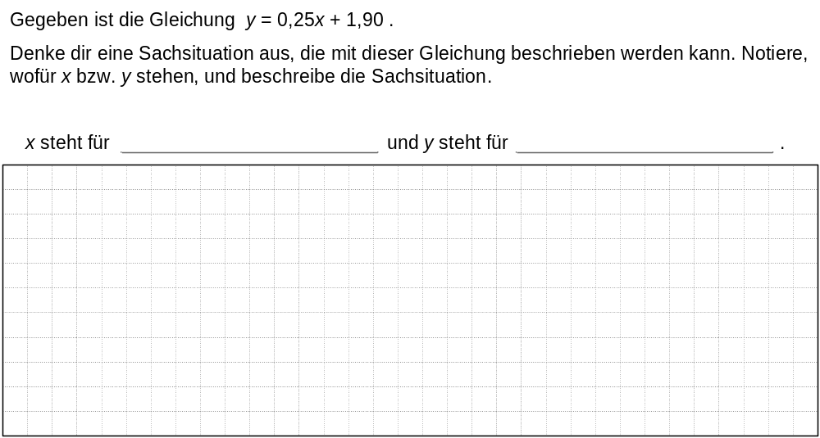
Mit dieser Aufgabe kann das Übersetzen eines Modells (zurück) in die Realität geübt werden. Dazu können zunächst verschiedene Kontexte überlegt werden, die einer solchen Struktur genügen. Im nächsten Schritt kann man die Schülerinnen und Schüler auffordern, die einzelnen Summanden des Funktionsterms in den jeweiligen Kontexten zu deuten.
Man vergleiche hierzu auch den didaktischen Kommentar zur Aufgabe „Fieberthermometer“, in der u. a. in einer weiterführenden Aufgabe eine Funktionsgleichung in einer Sachsituation zu deuten ist.

